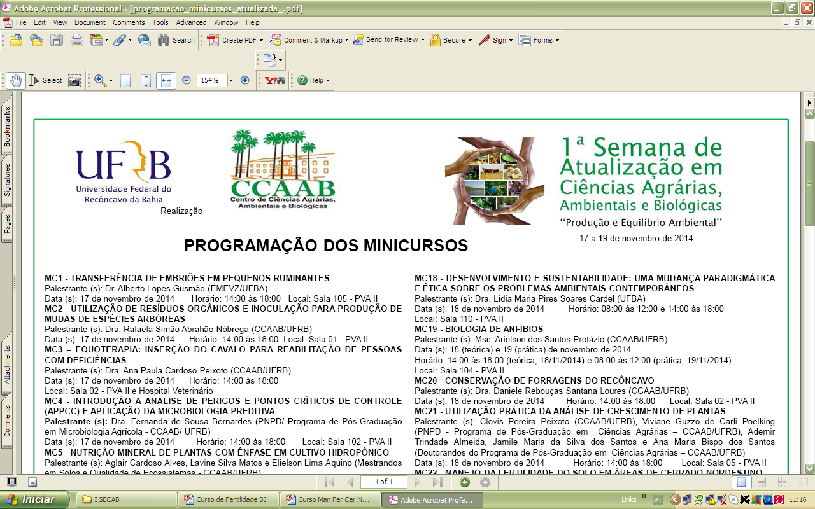 | UNIVERSIDADE FEDERAL DO RECÔNCAVO DA BAHIA  CENTRO DE CIÊNCIAS AGRÁRIAS, AMBIENTAIS E BIOLÓGICAS  PROGRAMA DE PÓS-GRADUAÇÃO EM CIÊNCIAS AGRÁRIAS

APRESENTAÇÃO E AVALIAÇÃO DO PLANO DE PESQUISA (PP)

A comissão de seleção dos candidatos inscritos no edital de seleção nº 04/2021 do Programa de Pós-Graduação em Ciências Agrárias (PPGCAG) do CCAAB/UFRB, para ingresso no semestre acadêmico 2022.1, vem por este intermédio, publicar as normas para a apresentação e defesa do plano de pesquisa (PP). O(A) candidato(a) deverá apresentar o PP em formato Word, em tela cheia, de forma remota, pelo Google Meet (acessando em https://meet.google.com/zed-meit-dwy), considerando a ordem alfabética dos candidatos para cada modalidade (mestrado e doutorado). A tabela abaixo apresenta os horários de cada candidato(a), que deverá entrar apenas no horário especificado. Conforme cronograma divulgado, todas as defesas ocorrerão no dia 09/12/2021.
É de responsabilidade do(a) candidato(a) a comunicação de qualidade durante a sua defesa do Plano de Pesquisa, estando a comissão isenta de qualquer responsabilidade caso ocorra problemas de conexão de internet do candidato(a). Não será aceita defesa do PP fora do cronograma deste edital. A impossibilidade de defesa do PP por parte do(a) candidato(a), implica na não pontuação do PP.

Mestrado
Ordem | Candidato(a) | Horário
1 | Jáine Santos Rebouças | 08:00
2 | Juliana Rodrigues Sampaio | 08:15
3 | Laina de Andrade Queiroz | 08:30
4 | Mariana Dantas Silva | 08:45

Doutorado
Ordem | Nome | Horário
5 | Andreza de Jesus Correia | 09:20
6 | Emmanuel Emydio Gomes Pinheiro | 09:35
7 | Ilneide Braz Santos de Jesus | 09:50
8 | Júlio Conceição dos Santos Neto | 10:05
9 | Kelly Anselmo de Souza | 10:20
10 | Maiara Janine Machado Caldas | 10:35
11 | Sandra Soares dos Santos | 10:50

Passo a passo para iniciar a apresentação:
1- Solicitar participação pela digitação do link na barra de endereço da internet.
2- Após a entrada manter vídeo e/ou áudio ligado.
3- Na parte inferior direita, selecione Apresentar agora (Share screen).
4- Selecione Uma janela.
5- Direcione sua apresentação para o documento Word.

Cruz das Almas, 08 de dezembro de 2021.

Comissão de Seleção

